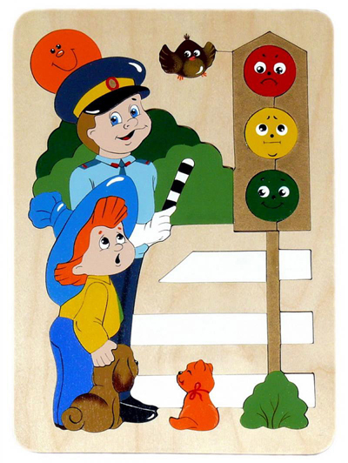

КЛЯТВА
ЮНОГО ИНСПЕКТОРА ДВИЖЕНИЯ.
«Я, (фамилия, имя), вступая в ряды отряда Юных инспекторов движения, клянусь:
быть достойным членом отряда ЮИД и примером для всех ребят;
- хорошо знать и выполнять Правила дорожного движения, пропагандировать их среди ребят;
- непримиримо относиться к нарушениям Правил дорожного движения;
- постоянно совершенствовать свои знания;
- активно участвовать в работе отряда ЮИД;
- закалять волю;
- знать о славных и героических делах Государственной инспекции безопасности дорожного движения;
- быть верным помощником работников ГИБДД, с честью и достоинством носить гордое звание - Юный инспектор движения России!»

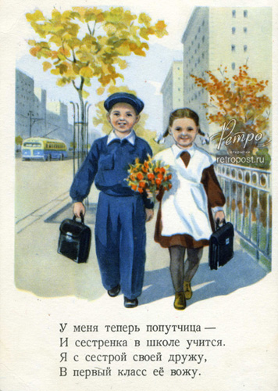

Отгадайте, кто идет?
Ну конечно, пешеход!
Пешеходом станет каждый,
Кто пешком пойдет в поход.
Пешеходная дорожка
От машин его спасет,
Ведь ходить по той дорожке
Может только пешеход!
Я иду по тротуару,
Здесь машинам нет пути!
Ну а знаки мне расскажут,
Где дорогу перейти.

Чтоб по улицам гулять,
Нужно правила нам знать,
Как пройти дорогу скоро
По сигналу светофора.

Пешеходам для начала
Нужно знать лишь два сигнала:
Красный – стой, спокойно жди,
А зелёный свет – иди!

Для машин закон таков:
Три сигнала – в путь готов?
И водитель должен знать,
Можно ехать иль стоять!

Красный свет – запрет движенью,
А зелёный свет горит-
Проезжайте, путь открыт!

